哈师大附中、东北师大附中、辽宁省实验中学
2013 年高三第一次联合模拟考试
文科综合能力测试 地理部分

第I卷（选择题）
寿光市位于山东半岛中北部、渤海莱州湾的西南岸，是中国最主要的蔬菜生产基地之一，首创的“冬暖式蔬菜大棚”，全国闻名，其蔬菜种植水平始终居于全国前沿水平，市场营销范围辐射全国。读“寿光蔬菜产业集群结构图”（图1），据此完成1—3题。
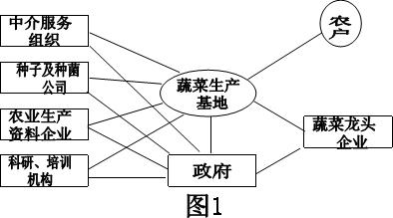
1.寿光蔬菜集聚生产使相关辅助产业与服务部门衍生与集聚，属于蔬菜生产上游企业的是
A.中介服务机构、科研培训机构 B.农业生产资料企业、种子及种苗公司
C.科研培训机构、种子及种苗公司 D.中服务组织、蔬菜龙头企业
2.寿光“冬暖式蔬菜大棚”大多在立秋、立春前后进行蔬菜种植的主要原因是
A.蔬菜上市期市场需求量大 B.夏季温差大，蔬菜质量好
C.病虫害少，节省资金投入 D.农闲时间、劳动力丰富
3.关于寿光蔬菜产业集群的发展对当地经济的影响叙述错误的是
A.促进了农业科技创新、产业结构调整
B.提高了农民的收入水平
C.为我国的农业与农村发展提供了一条可借鉴的道路
D.推动了相关产业的发展、增强经济效益
读“近5年我国粮食产量及谷物和谷物粉进口量占粮食总产量比率”图（图2)，完成4——5题。
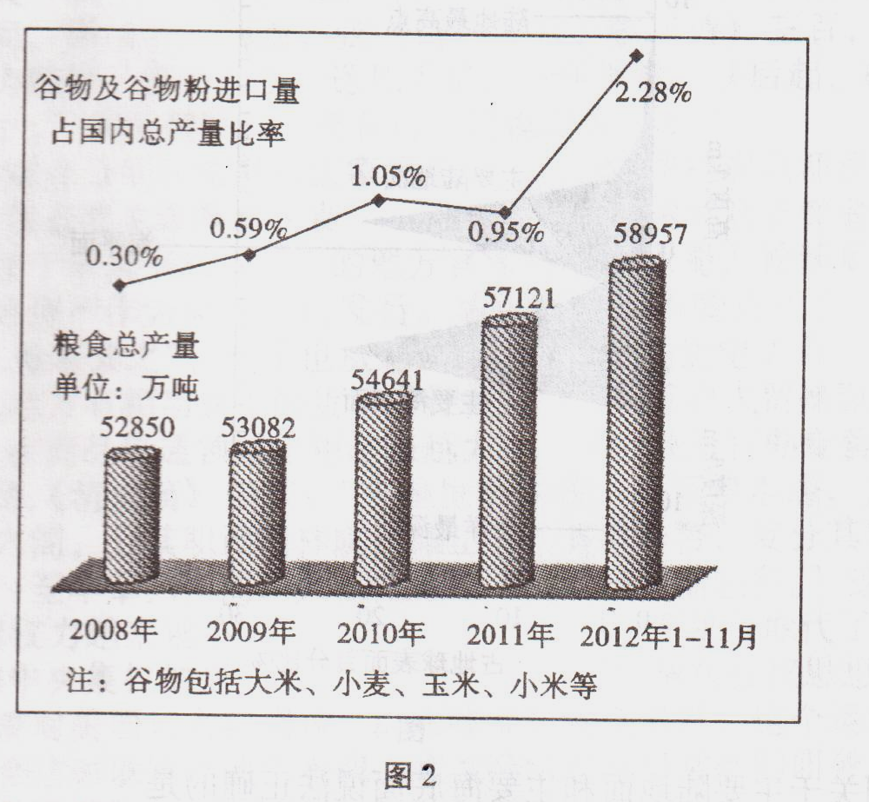
4 ．关于图2信息，叙述正确的是
A . 2008 年至今，我国谷物进口最占总产量比率与粮食总产量同步增减
B . 2010——2011年谷物进口量占总产量比率下降的主要原因是粮食价格造成的
c ．粮食总产量的增长率最高的时段是2010 一2011年
D ．粮食总最增长的速度始终大于进口增长的速度
5 . 2008 年起，我国粮食总产量持续增加，但谷物及谷物粉进口比率总体呈上升状态的主要原因是
A ．粮食产量不能满足由于人口增长造成的口粮增长
B ．由于人民生活水平提高，粮食作为原料和饲料部分明显增加
C ．耕地面积缩小导致粮食产量下降所导致
D ．农业结构调整，种杭业比爪下降所导致
读世界某区域的等高线地形图（图 3 ) ，完成 6 一 7 题。
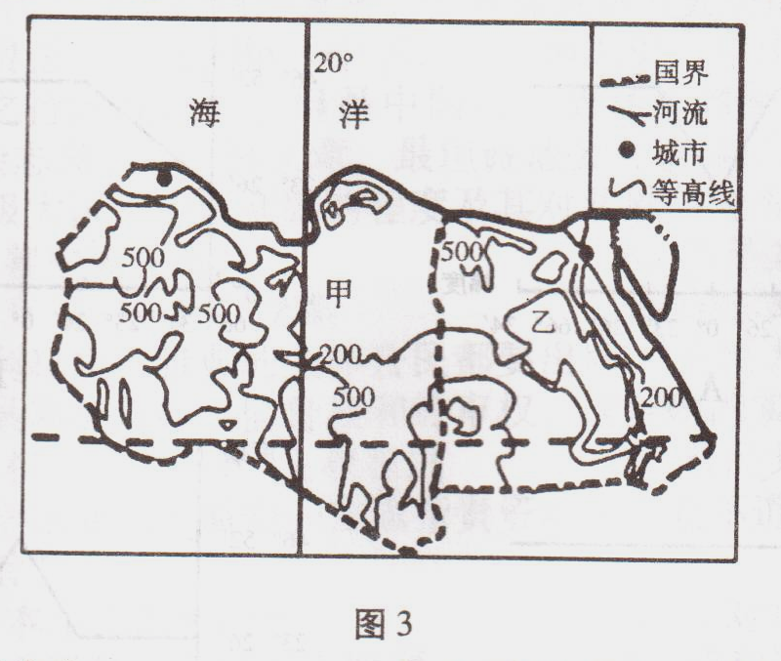
6 ．关于图 3 所示区域叙述正确的是
A ．自然景观以热带草原为主 B .地形以低山、丘陵为主
C ．甲、乙两国均大量出口棉花 D .乙国耕地资源较甲国丰富
7 ．关于乙国境内的河段描述正确的是
A ．流最大 B . 多“V”型谷 C ．流速平缓 D .有凌汛现象
读固体地球表面随高度的分布图（图 4 ) ，完成 8 一 9 题。
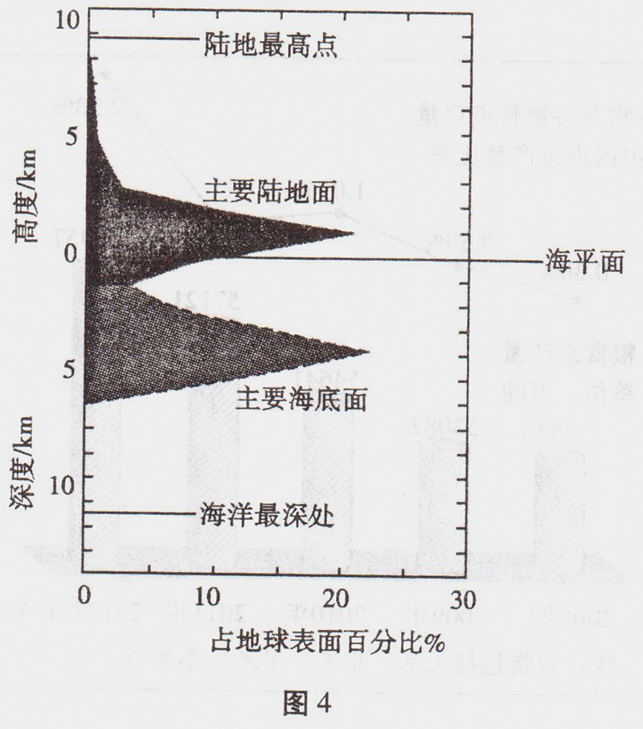
8 ．据图 4 分析下列关于主要陆地面和主要海底面说法正确的是
A ．主要陆地面与主要海底面面积大致相当
B ．主要陆地面中高度200一500米的丘陵面积最大
C ．主要海底面中最大面积的深度区域是海洋渔业资源最丰富的区域
D ．主要海底面的深度差大于主要陆地面的高度差
9 ．关于图 4 中的说法正确的是
A ．陆地最高点与海洋最深处的连线大部分位于中温带地区
B ．陆地最高点以北地区有世界上面积最大的高原
C ．海洋最深处的形成以地壳的水平运动为主
D ．海洋最深处西侧的群岛为热带雨林气候
某地一年中最大正午太阳高度与最小正午太阳高度的差位为该地的正午太阳高度年变化，据此定成 10——11 题。
10 ．图 5 示意图中能正确表示正午太阳高度年变化的是

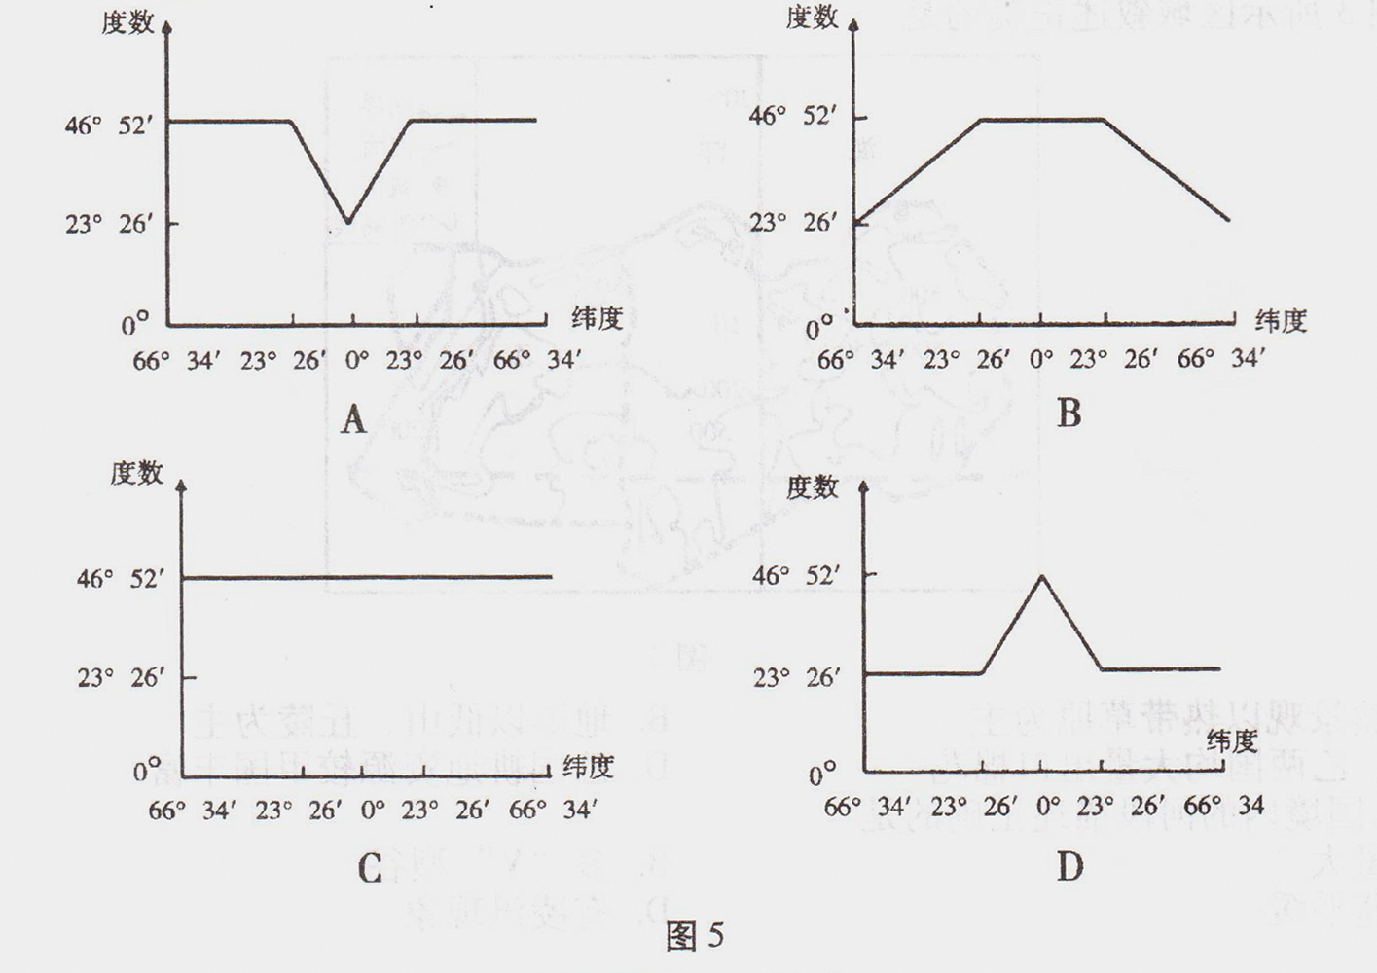
11 ．下列说法正确的是
A ．若某地纬度为a，则该地太阳能热水器调整角度为 a+23°26′
B ．我国正午太阳高度年变化最小的地区距离北京大约 4000千米
C ．全球正午太阳高度年变化最小的地区为热带雨林气候区
D ．由台海岛最南至最北正午太阳高度年变化逐渐变大

第Ⅱ卷非选择题
包括必考题和选考题两部分，第36-41题为必考题，每个试题考生都必须做答。第42-47题为选考题，考生根据要求做答。
36 . ( 24 分）阅读图文材料，完成下列要求。
图 7 为中国某区城图，图中A县适宜毛杜鹃等许多花卉生长，特别是桂花种植已有百年历史。早在20世纪80年代末，该县就开始发展花卉产业，近年来花卉种植面积不断增加，并提出“打造乡土特色花卉基地”的区城规划目标。图中虚线为我国规划建设的沿海高速铁路在本区的分布。
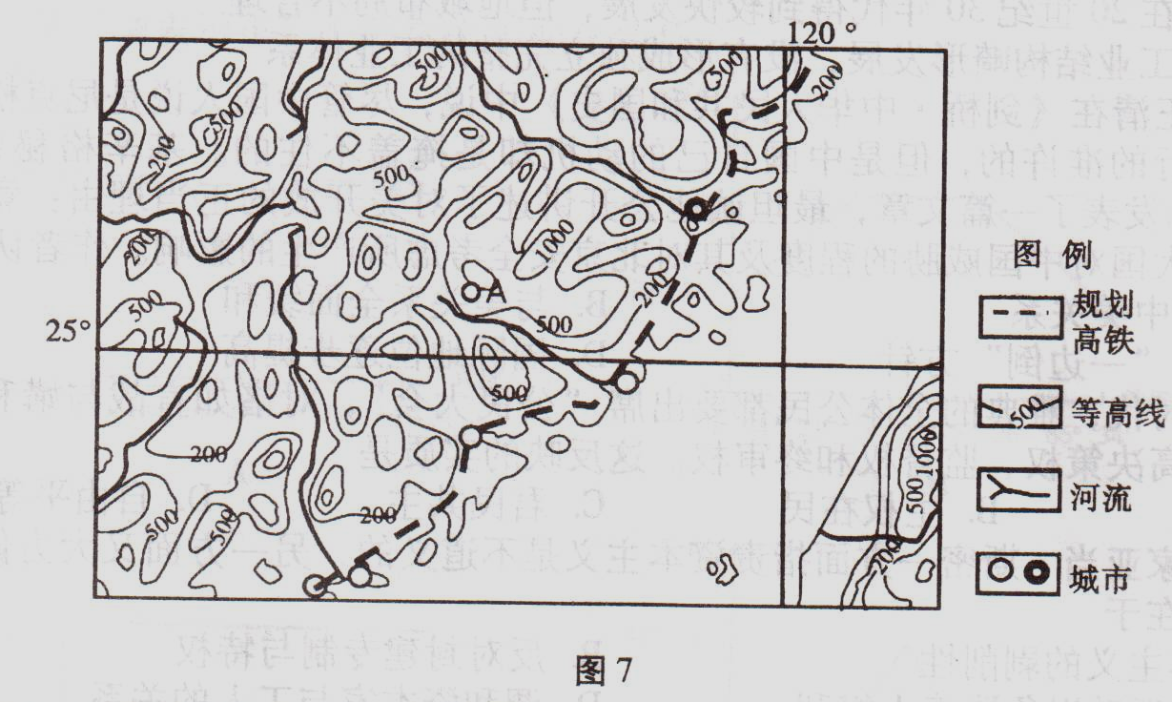
⑴说明图中主要地形类型及外力作用类型。（4分）
⑵A地气候素有“万紫千红花不谢，冬暖夏凉四序春”’的美誉，试分析形成这种现象的主要原因。（6分）
⑶分析A县打造花卉生产基地的主要优势条件。（8分）
⑷列举沿海高速铁路建成通车的主要有利影响。（6分）
37.(22分）阅读图文资料，完成下列要求。
图8为某国家部分地区降水量分布图。艾尔湖位于该地中部的沙漠之中，是当地最大的湖泊，低于海平面16米。其经常时而出现，时而消失。

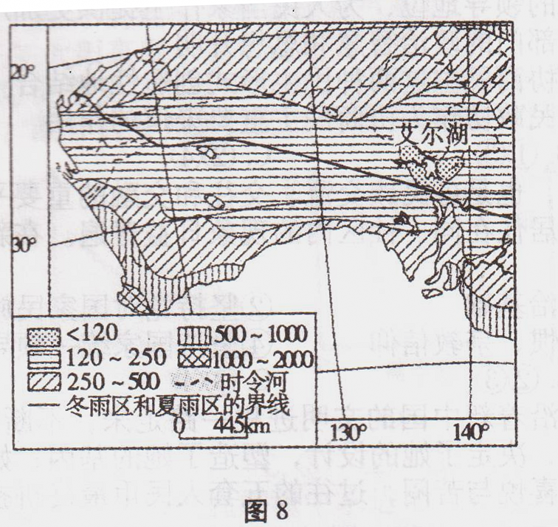
⑴据图说明该地区降水的空间分布特点及其成因。（ 8 分）
⑵分析冬雨区的范围东西差异的原因。（ 2 分）
⑶推断艾尔湖时而出现，时而消失的原因。（ 6 分）
⑷你是否赞同引海湾水入艾尔湖，说明理由。（ 6 分）
请考生在42、43、44三道地理题中任选一题作答，如果多做，则按所做的第一题计分。做答时用2B铅笔在答题卡上把所选题目的题号涂黑。
42 . ( 10 分）旅游地理阅读图文材料，完成下列要求。
西宁位于青海省东部、湟水谷地，海拔2261米。近年来，该市旅游业发展迅速。以“打造避暑文化，建设中国夏都”为主题的2012中国夏都避暑旅游节6月25日至9月下旬在西宁市举办。图9为西宁地区旅游略图。
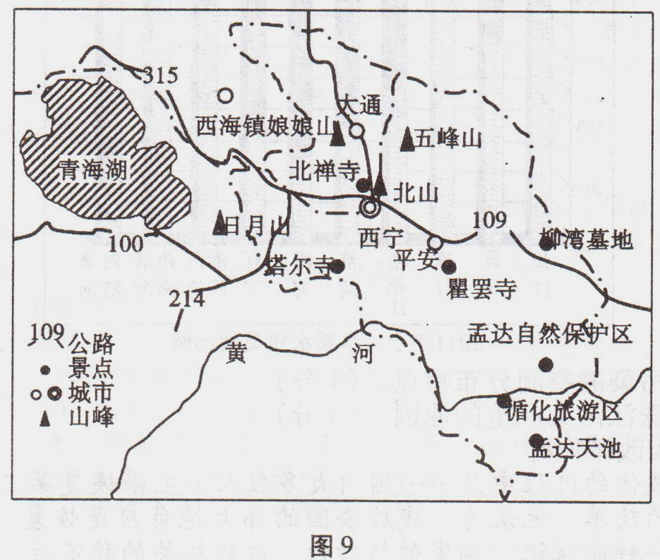
(l）说明西宁成为“夏都”的自然原因是什么？ ( 2 分）
(2）简述西宁发展旅游业有哪些主要区位条件？ ( 8 分）
43 .(10分）自然灾害与防治
阅读图文材料，完成下列要求。
雪灾是中国牧区常发生的一种畜牧气象灾害，通常用草场的积雪深度作为雪灾的首要标志。读我国2012年12月27日监测的积雪深度实况图（图10)，回答下列要求。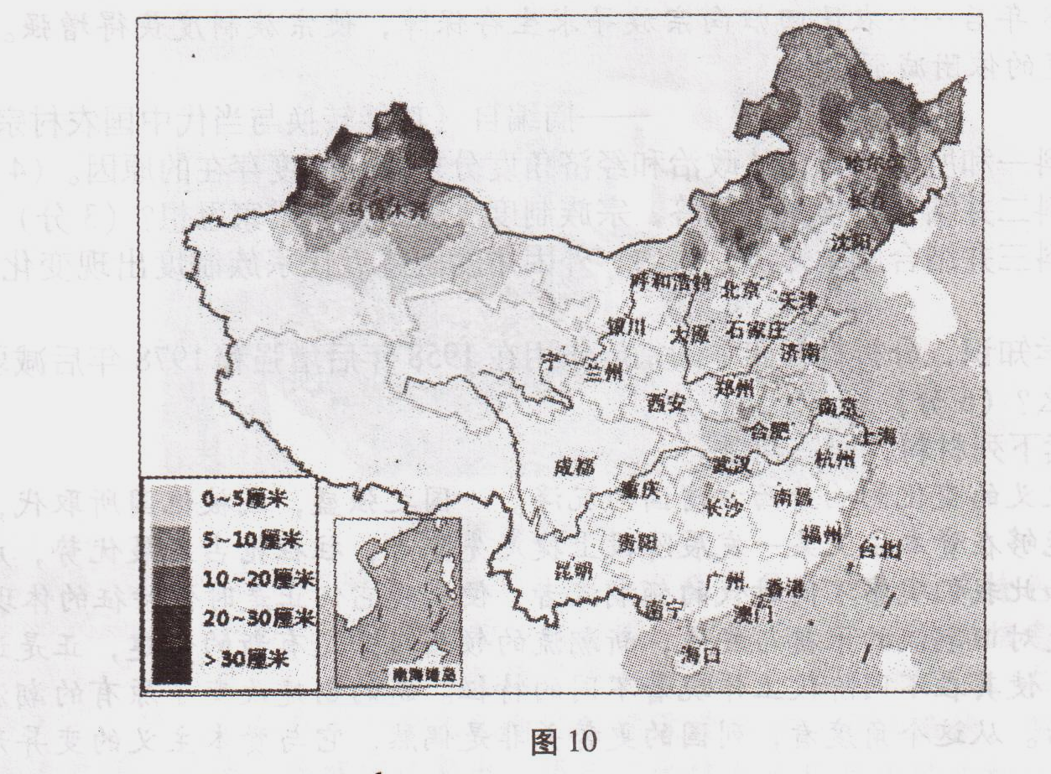
(l）据图概括我国积雪深度的空间分布特点。（4分）
(2）指出我国牧区为减少雪灾对生产造成的损失应采取的措施。（6分）
44 .(10分）环境问题
阅读图文资料，完成下列要求。
根据河流水质状况可以把水质分饮用水（I类、Ⅱ类、Ⅲ类）、污水（IV 类、V类）、无用脏水类（劣V类），读我国十大水系水质类别比例图（图11)，回答问题。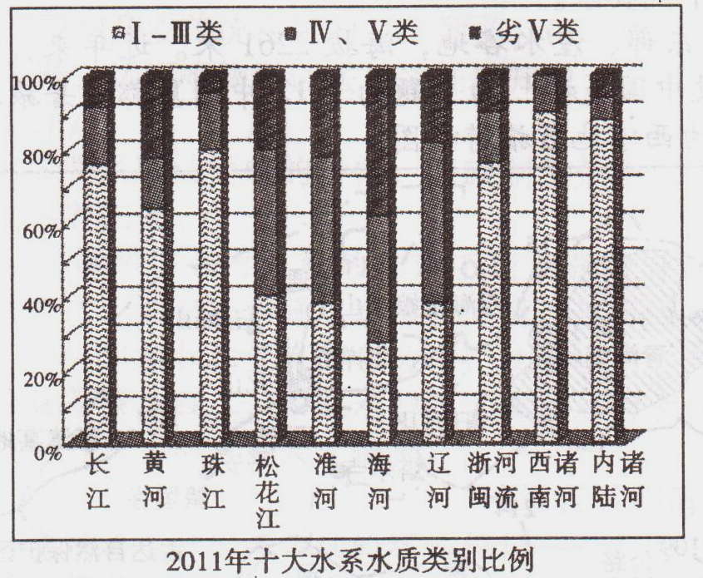
(l）分析我国河流污染的空间分布特点。（4分）
(2）试分析海河比珠江污染严重的原因。（6分）

2013年东北三省三校（辽宁省实验中学、东北师大附中、哈师大附中）第一次联合模拟考试

文科综合-地理答案
选择题：
第一组：命题立意：农业产业集聚的表现及其对经济发展影响，从时空角度分析影响农产品品质优劣的因素。能力要求：基本读图能力、逻辑分析能力、细致读图能力。
1.B。中介服务组织、蔬菜龙头企业均不属于蔬菜生产的上游企业，科研培训不是企业，故选农业生产资料企业、种子及种苗公司，既是上游又是企业。
2.A。从生产目的来分析，该农产品商品性强，“冬暖式”大棚强调面对市场的季节差特征。问题中尤其设置“立春、立秋”种植，强调收获时间的季节差。能力要求：明确题意，理解基本概念及影响因素。
3.C。蔬菜产业集聚的发展既可以促进农业创新、面向市场的产业结构的调整又可增加收入，促进经济发展。C答案强调的是为“我国的农业和农村发展”，与题干中要求的是“对当地经济的影响”不符。
第二组：命题立意：我国近几年粮食产量大增但谷物进口逐年增加，针对该现象如何理解。能力要求：阅读图表能力、计算能力、基本分析能力。
4. C。粮食总产量逐年提高，但谷物进口比率在2010～2011略有下降。粮食总量增长率最高时段出现在2010～2011年为4.53％。粮食总量增长速度在2008～2009年为0.44％小于进口增长的速度97.5％（（53082×0.59％-52850×0.30％）÷（52850×0.30％））。粮食总产量比率下降的原因与粮食总产量增长幅度大有关。
5.B。我国粮食产量可以满足全国人口的口粮需求，通过读图可知粮食产量，种植业虽比重下降但产量不减反增。为了满足人们日益增长的多样化物质（肉蛋奶等）需求，需进口粮食。
第三组：命题立意：世界区域地理。空间定位能力和技巧。
6.D。对地理事物和现象的分析。回归线和20°经线，结合轮廓特征判读甲为利比亚、乙为埃及，图示区域地形为高原为主。本区受副高和东北信风向影响，气候为热带沙漠气候，埃及出口棉花，地处尼罗河中下游和尼罗河三角洲，故耕地面积大于利比亚。
7.C。河流特征：尼罗河下游，水流量不大，河流在高山峡谷中多“V”型谷。因为地处河流下游，多“U”形谷该区为热带区域，河流不结冰。
第四组：命题立意：世界地理概况知识与自然地理知识综合。能力要求：阅读分析图表能力。
8.D。据图可以判断出主要陆地面中高度1000米的部分在横坐标中所占比重最大。主要陆地面积大于主要海底面积，海底面最大面积的深度区域水深超过200米，那里基本没有生物，也就没有渔业资源。海底面的深度差由0米到最深处的11034米（马里亚纳海沟）。而陆地面的高度差为-415米（死海）到最高处8844.43米（珠峰）。
9.C。陆地最高点为喜马拉雅山脉与海洋最深处马里亚纳海沟连线主要在亚热带地区。世界面积最大的高原为巴西高原，而最高点以北的高原为青藏高原。海洋最深处——海沟的形成为板块挤压碰撞的消亡边界，故为水平运动。其西侧岛屿为菲律宾群岛，大部分地区为热带季风气候，南端为热带雨林气候。
第五组：命题立意：地球公转运动对地表正午太阳高度的影响。地理图表阅读能力空间思维能力。
10.A。南北回归线之间的地区，正午太阳高度最大值为90°，最小值为冬至日当地时正午太阳高度。故其越接近赤道附近地区，其变化幅度越不大。应为A。
11.B。太阳能热水器与地面夹角的年变化幅度与当地正午太阳高度角年变化一致；我国正午太阳高度年变化最小的地区应为我国纬度最低的曾母暗沙，其纬度大致为4°N，则其经度与北京40°N大致相同，则其距离大致为111×（40°-4°）≈4000千米。正午太阳高度年变化最小的地区即为赤道附近地区，其气候类型可能为热带雨林气候，也可能为热带草原气候。北回归线穿过台湾南部，但不是最南部。所以由台湾最南至最北正午太阳高度年变化为先变大后不变。
36.（24分）（1）（4分）以低山（丘陵）为主（2分） 流水作用（流水侵蚀作用）（2分）
（2）（6分）地处亚热带地区（2分），纬度较低，距冷空气源地远（且有山岭阻隔），不易受冷空气影响，冬季温和，故“冬暖”（2分），地势（海拔高）较高，夏季凉爽，故“夏凉”。（A地距海近，受海洋的调节作用较强，气温年较差小）（2分）
（3）亚热带季风气候，纬度低，水热条件好，花卉一年四季皆可生长；河流众多，水源充足；花卉生产历史悠久，经验丰富，技术成熟；距沿海城市（或沿海经济发达地区）较近，生活水平提高，市场广阔；交通与保鲜技术发展；当地人口密集，劳动力资源丰富；政策大力支持。（答其中四点8分）
（4）经济方面：促进沿线地区经济发展，有利于吸引客源，引进资金技术；带动相关产业发展。2分
社会方面：方便人们出行，加强该地区与其他地区社会文化联系，增加沿线地区居民就业机会；促进沿线地区基础设施完善。（2分）
交通建设意义：促进交通建设的高速化和专业化，完善高铁路网；缓解该地区铁路运输压力。（2分）
37.（22分）(1)降水分布不均匀，南北多、中部少（或由南北两侧向中部递减）（2分）。原因：北部夏季受赤道低气压带控制，降水丰富;(2分)南部冬季主要是西风带带来大量降水;(2分)中部常年受副热带高气压带控制，全年干旱少雨。（2分）
(2)（西部的范围大于东部）。西部地区比东部地区在冬季受西风影响范围更大。（2分）
(3)艾尔湖地区气候干旱，降水少，蒸发量大，易消失。（2分）艾尔湖主要水源补给的河流为时令河，干旱时补给河流出现断流，加之湖水、河流蒸发快，湖水就会干涸；（2分）降雨量较大时，受河水和雨水的补给，湖盆蓄水，因而它时隐时现。（2分）
赞同。（2分）（引海湾水入艾尔湖，可使其获得稳定的水源补给）可使湖面（湿地）增大，可缓解当地的气候干旱度；增加生物多样性；改善艾尔湖地区的生态环境。距离海湾近，便于施工。（4分，答出两点即可）
不赞同。（2分）大型工程对环境的破坏具有不可预见性和过程的不可逆性；由于沿线蒸发量大于降水量，引水会加剧沿线地区的盐碱化；使沿线地区地下水含盐量增加；需开挖河道，工程量大，难度大，周期长，投资高。破坏沿线地区的生态环境。（4分，答出两点即可）
42. （1）海拔较高，夏季温度不高，气候凉爽宜人，是理想的避暑地区，故为“夏都”（2分）。
（2）①交通便利：西宁市是青海省省会，是全省的交通中心；②旅游资源丰富，地域组合好：有源远流长的历史文化，得天独厚的自然资源，绚丽多彩的民俗风情；③市场条件好：西宁是全省经济中心，省内市场条件好；随着全国经济的发展，大量中东部省份游客被吸引来到景色独特的青海旅游；④配套设施齐全：作为省会，西宁是全省最大的服务中心，基础设施完善；⑤政策支持。（答其中4点，8分）
43.（1）①纬度越高，积雪越深（北部积雪深，南部积雪浅或无积雪）（2分）；
②积雪深度较大，新疆北部及东北山区积雪最深。（2分）
（2）灾前：加强对雪灾的预警，建立草料库，入冬前备足饲料，加强棚圈建设，建立监测预警系统，提前准确预报。
灾中：启动雪灾应急预案，开展紧急救援，实施机械化除雪；
灾后：启动社会保险赔偿，政府补贴，恢复重建，条件允许下，积极转场放牧。（从灾害救助的三个环节回答，得6分）
44．（1）总体南北方差异大，北方比南方污染重，淮河、海河污染最重，内陆地区和西南地区污染最轻。（北方地区污染程度最严重，西南地区和内陆地区河流污染程度较低。）（每点2分，共4分）
（2）海河流域重工业发达，水污染严重的企业较多；黄淮海地区为我国粮棉生产基地，农业生产中大量使用化肥和农药；海河水量比珠江小得多，同样排污量，污染更严重。（合理即可，每点2分，不超过6分）。

